Zykon-Durchstecka. FZA 22x125 M16 D/25 FZA 22x125 M16 D/25 ZYKONANKER

fischerwerke

Eigenschaften

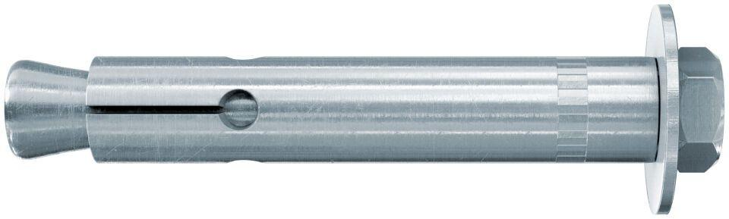

GTIN:

4006209606636

HAN:

060663

Art der Anker

Durchsteckanker

Oberfläche

galvanisch verzinkt

Werkstoff

Stahl

Länge (mm)

156,00

Gewindeart

metrisch

Gewindemaß

M12